15- 14
第十五部分 选修3-4
十四、组合训练[来源:学科网ZXXK]
1.（2019成都摸底）（1）（4分）如图甲，介质中两个质点A和B的平衡位置距波源O的距离分别为1m和5m。图乙是波源做简谐运动的振动图像。波源振动形成的机械横波可沿图甲中x轴传播。已知t＝5s时刻，A质点第一次运动到y轴负方向最大位移处。下列判断正确的是（填正确答案标号。选对1个得2分，选对2个得3分，选对3个得4分。每选错1个扣2分，最低得分为0分）
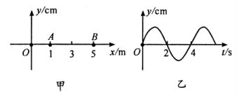[来源:学科网ZXXK]
A．A质点的起振方向向上
B．该列机械波的波速为0.2m/s
C．该列机械波的波长为2m
D．t＝11.5s时刻，B质点的速度方向沿y轴正方向
E．若将波源移至x＝3m处，则A、B两质点同时开始振动，且振动情况完全相同
【参考答案】ACE [来源:学科网]
【命题意图】此题考查振动图像、波动传播及其相关知识点。
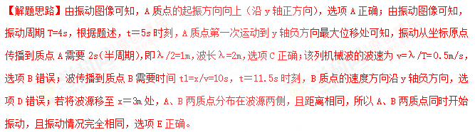
（2）（8分）某种透明材料制成的空心球体外径是内径的2倍，其过球心的某截面（纸面内）如图所示。一束单色光（纸面内）从外球面上A点入射，入射角为45°时，光束经折射后恰好与内球面相切。
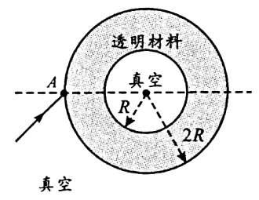
（i）求该透明材料的折射率；
（ii）欲使光束从A点入射后，恰好在内球面上发生全反射，则应将入射角变为多少度？
【命题意图】此题考查折射定律、全反射及其相关知识点。
【解题思路】（i）如答图2，设光束经折射后到达内球面上B点在A点，由题意知，入射角i＝45°，折射角r＝∠BAO
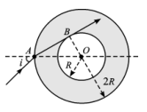
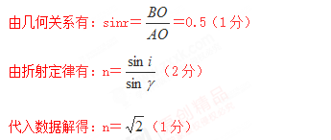
（ii）如答图3，设在A点的入射角为i'时，光束经折射后到达内球面上C点，并在C点恰发生全反射，则光束在内球面上的入射角∠ACD恰等于临界角C
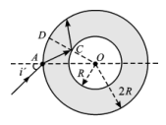
由sinC＝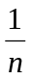[来源:学|科|网Z|X|X|K]
代入数据得：∠ACD＝C＝45°
由正弦定理有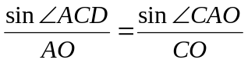
AO＝2R，CO＝R
解得：sin∠CAO＝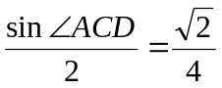
由折射定律有：n＝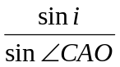
解得：sini'＝0.5，即此时的入射角i'＝30°
（其他合理解法，参照给分）
2.(2018江苏南通二模)(1)关于振动和波，下列说法正确的是________．
A. 单摆的振动周期与振幅无关，惠更斯利用摆的等时性制作了摆钟
B. 由于人体内脏的固有频率接近某些次声波频率，因此这些次声波对人体有危害
C. 隔着墙听和直接听某个声音，声调会有变化
D. 利用超声波的多普勒效应，可测量心脏血液的流速
【参考答案】(1) BD（4分）[来源:学。科。网Z。X。X。K]
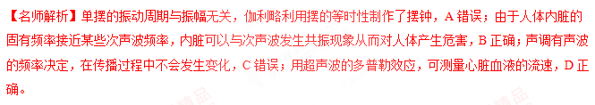
(2) 地球与月球相距为L₀，若飞船以接近光速的速度v经过地球飞向月球，地面上的人测得飞船经过t₁时间从地球到达月球，在飞船内宇航员测得飞船经过t₂时间从地球到达月球，则t₁________(选填“>”“＝”或“<”)t₂；在飞船内宇航员测得地球、月球相距为L，则L________(选填“>”“＝”或“<”)L₀.
【参考答案】 (2) > （2分） < （2分）
【名师解析】根据相对论，运动的时间减小，长度变小。
(3) 半圆筒形玻璃砖的折射率为n，厚度为d，其截面如图所示．一束光垂直于左端面射入，光能无损失地射到右端面，光在真空中的速度为c.求：
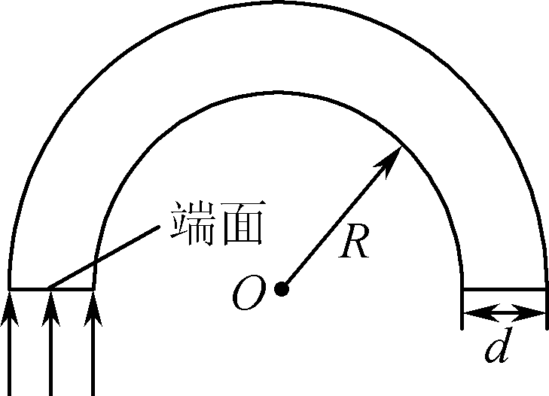
① 光在玻璃砖中的速度v；
② 筒的内半径R应满足的条件．
【参考答案】(3) ① （2分）②R≥（2分）
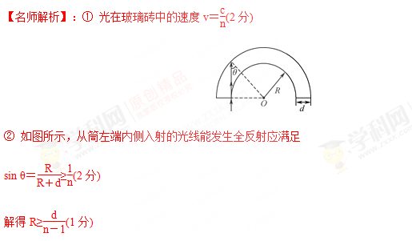
3.（2018全国理综III）（1）（5分）（1）(5分)一列简谐横波沿x轴正方向传播，在t=0和t=0.20 s时的波形分别如图中实线和虚线所示。己知该波的周期T>0.20 s。下列说法正确的是______。(填正确答案标号。选对1个得2分，选对2个得4分，选对3个得5分。每选错1个扣3分，最低得分为0分)
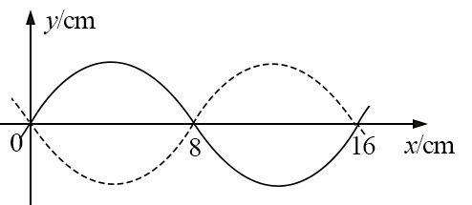
A．波速为0.40 m/s
B．波长为0.08 m
C．x=0.08 m的质点在t=0.70 s时位于波谷
D．x=0.08 m的质点在t=0.12 s时位于波谷
E．若此波传入另一介质中其波速变为0.80 m/s，则它在该介质中的波长为0.32 m
（1）【参考答案】ACE
【命题意图】本题考查波动图像、波速计算、波动传播及其相关的知识点。
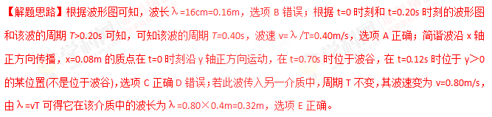
（2）（10分）如图，某同学在一张水平放置的白纸上画了一个小标记“·”(图中O点)，然后用横截面为等边三角形ABC的三棱镜压在这个标记上，小标记位于AC边上。D位于AB边上，过D点做AC边的垂线交AC于F。该同学在D点正上方向下顺着直线DF的方向观察。恰好可以看到小标记的像；过O点做AB边的垂线交直线DF于E；DE=2 cm，EF=1 cm。求三棱镜的折射率。(不考虑光线在三棱镜中的反射)
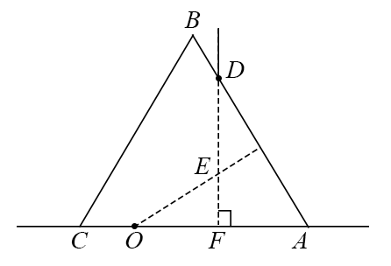
【命题意图】本题考查折射定律、光在三棱镜中传播及其相关的知识点。
【解题思路】过D点作AB边的发现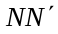，连接OD，则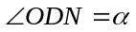为O点发出的光纤在D点的入射角；设该光线在D点的折射角为β，如图所示。根据折射定律有
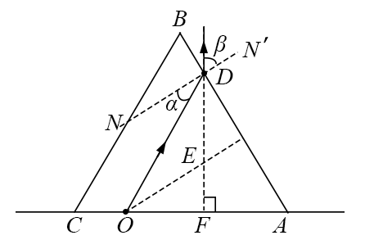
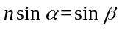①
式中n为三棱镜的折射率
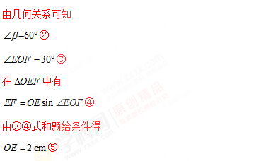
根据题给条件可知，△OED为等腰三角形，有
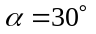⑥
由①②⑥式得
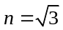⑦
4.（2018郑州二模）(1)(5分)如图所示为一列沿x轴正方向传播的简谐横波在t=0时的波形图，介质中质点P、Q分别位于x=2m、x=4m处，从t=0时开始计时，当t=15s时质点Q刚好第4次到达波峰，则下列说法中正确的是________。(填正确答标号。选对一个得2分，选对2个得4分，选对3个得5分。每选错一个扣3分，最低得分为0分)
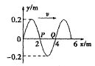
A.该波的波长为4m
B.该波的传播周期为8s
C.从图示时刻开始计时，P比Q先回到平衡位置
D.此波的波速为1m/s
E.从t=0时开始计时，质点P做简谐运动的表达式为y=0.2sin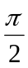t(m)
【参考答案】ADE (5分)
【命题意图】本题考查波动图像和波动传播、简谐运动表达式及其相关的知识点。
【解题思路】由波动图像可知，该波的波长为λ=4m，选项A正确；根据题述当t=15s时质点Q刚好第4次到达波峰，可知3T/4+3T=15s，解得周期T=4s，选项B错误；从图示时刻开始计时，P和Q同时回到平衡位置，选项C错误；此波的传播速度v=λ/T=1m/s，选项D正确；从t=0时开始计时，质点P从平衡位置开始沿y轴正方向运动，且ω=2π/T，所以质点P做简谐运动的表达式为y=0.2sin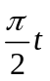 （m），选项E正确。
(2)(10分)如图为一半球壳形玻璃砖，其折射率为n=，球壳内圆的半径为R，外圆的半径为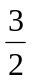R，图中的OO’为半球壳形玻璃砖的中轴线。一束平行光以平行于OO′的方向从球壳的左侧射入(如图所示)，这束平行光中，有一部分到达内圆表面时能射出玻璃砖，求这部分平行光束的宽度。
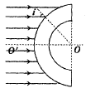
（2）【命题意图】本题考查光的折射、全反射及其相关的知识点。
【解题思路】
(2) 作出光路图如图所示。设光线AB入射到球壳的外表面，沿BM方向射向内圆，在M点刚好发生全反射，则 sin C＝＝0.6 (2分)
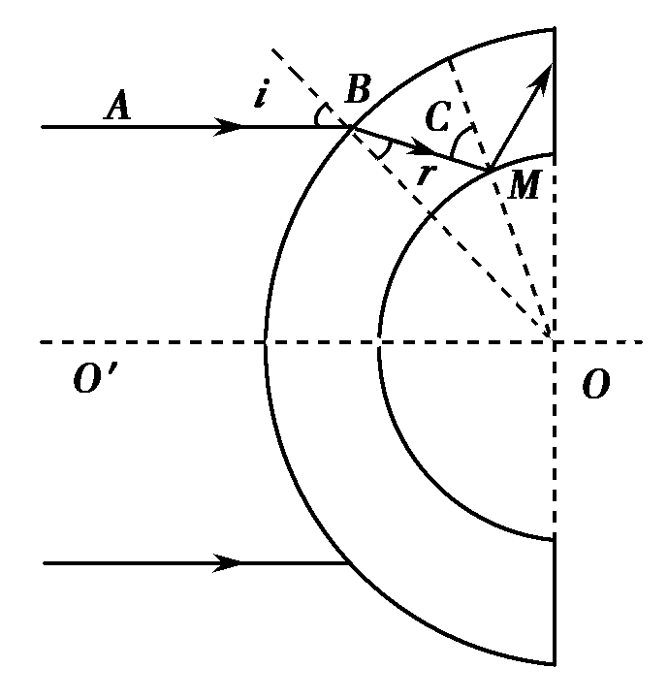
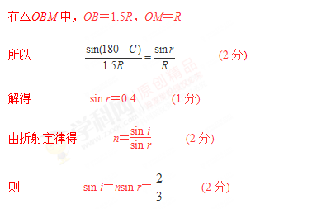
故平行光束的宽度 d=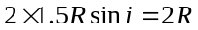 (1分)

